|  |
| --- |
| L3 - IMIE |
| IMIE 2013 Projet Gendarmerie |
| Cahier des charges v0 |

|  |
| --- |
| L3 - IMIE  12/12/2013 |

Table des matières

1 LES ACTEURS DU PROJET ET L’ORGANISATION 3

1.1 L’équipe de réalisation 3

1.2 L’equipe commanditaire 3

1.3 L’organisation 4

2 LE CONTEXTE 4

3 LES OBJECTIFS 4

4 LE CONCEPT 5

5 LA CIBLE 5

6 LES FONCTIONNALITES 6

7 LE PERIMETRE TECHNIQUE 6

8 LES LIVRABLES DE NOTRE PRESTATION 7

9 LE CALENDRIER PREVISIONNEL 8

9.1 Dates prévues pour l’application WEB 8

9.2 Dates prévues pour l’application MOBILE 8

10 ENGAGEMENT 9

10.1 Objet de l’engagement 9

10.2 Obligations des concepteurs 9

10.3 Obligations du commanditaire 9

10.4 Phases de travail et étapes de validation 9

10.5 Conditions financières 10

10.6 Droits de propriété intellectuelle 10

# LES ACTEURS DU PROJET ET L’ORGANISATION

## L’équipe de réalisation

L’équipe est constituée d’élèves de la formation conception et développement de projets numériques de l’école IMIE à Rennes.

Il s’agit d’étudiants qui ne peuvent être considérés comme des professionnels avant l’obtention de leur diplôme en septembre 2015.

Ils sont néanmoins encadrés par des professionnels qui les guident dans le projet pédagogique que constitue la réalisation du projet. Les stagiaires pour ce projet sont :

Pour le groupe L3 :

* Benjamin Ricou
* Christopher Louët
* Mickaël Theraud
* Patrick Douchement
* Yoann Bescher-Leblanc

Pour le groupe M1 :

* Antoine Cronier
* *?*

## L’equipe commanditaire

Il s’agit d’une demande du service informatique de la gendarmerie nationale de Rennes.

En l’occurrence, l’adjudant-chef Pascal Ménada et le référent sûreté gendarmerie Damien Legris.

## L’organisation

Les élèves travaillent sur ce projet, 2 à 3 jours par mois pendant les périodes de formation dans les locaux de l’IMIE.

La communication entre les deux groupes de formation (L3 et M1), s’effectue par échange de mails étant donné que les périodes à l’école n’ont pas lieu en même temps.

*(cf calendrier en annexe).*

# LE CONTEXTE

La population est mal informée quand aux risques de cambriolages et aux précautions à prendre. La période la plus touchée est la saison estivale, lorsque les résidents s’absentent de leur domicile sur une longue durée.

L’Ille-et-Vilaine est le département où le taux de cambriolages est l’un des plus élevé de France. Le ministère de l’intérieur a donc demandé à la gendarmerie d’Ille-et-Vilaine de trouver une solution pour faire baisser le taux de ces infractions.

# LES OBJECTIFS

Pour faire face à la montée constante des cambriolages en Ille-et-Vilaine, la gendarmerie de Rennes a décidé de mettre en place une application mobile pour informer la population sur les risques des cambriolages et les précautions à prendre.

Pour pouvoir saisir les informations en rapport avec les cambriolages, une application Web dans les locaux de la gendarmerie permettra l’administration des alertes et d’établir également des statistiques.

# LE CONCEPT

Cette application web, accessible depuis leur poste de bureau doit permettre à l’application mobile, destinée aux utilisateurs, de consulter les données saisies.

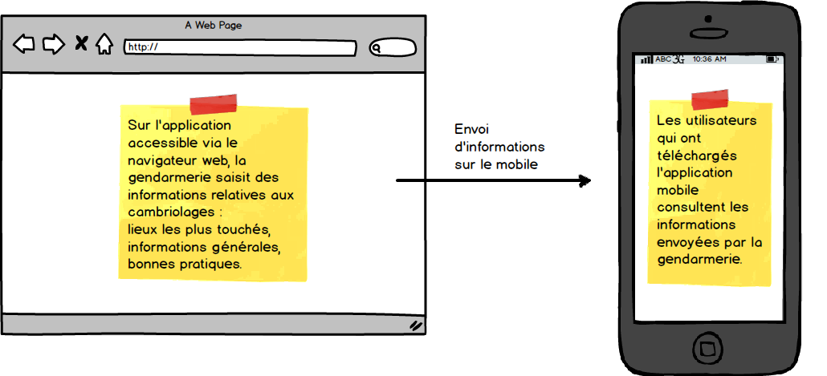

# LA CIBLE

Cible principale : dans un premier temps les utilisateurs ciblés sont les résidents d’Ille-et-Vilaine équipés d’un smartphone android.

Si les résultats sont probants, il sera possible d’étendre le concept de cette application web à d’autres départements.

# LES FONCTIONNALITES

**Les fonctionnalités d’administration de l’application web (la gendarmerie) :**

* se connecter avec un identifiant : login et mot de passe
* ajouter, modifier ou supprimer :
  + alertes cambriolage
  + informations générales : conseils et réflexes
  + informations localisées
* générer des statistiques

**Les fonctionnalités de consultation de l’application mobile (les utilisateurs) :**

* *à définir par les M1*

# LE PERIMETRE TECHNIQUE

A la date du 12 décembre 2013, voici la liste des navigateurs et leur version pour lesquels l’application sera compatible :

* Chrome : version 31
* Firefox : version 26
* Internet Explorer : version 11

Au-delà de ces numéros de version nous n’assurons pas la fonctionnalité complète de cette application. De même que pour les navigateurs n’étant pas présent dans cette liste.

**Les langages utilisés :**

Ils seront utilisés en fonction des technologies du service informatique de la gendarmerie.

Cependant les langages web utilisés se limiteront aux suivants :

* PHP version 5.x
* Java version 6 ou 7
* HTML  version 4 / CSS version 2

Les langages mobiles :

*A définir par les M1*

**Le nom de domaine :**

Le système disposera de deux adresses URL distinctes :

* Une pour l’application web, utilisée par la gendarmerie
* Une autre qui servira uniquement à faire communiquer l’application mobile et la partie web

**Hébergement et achats :**

* Partie web : nom de domaine pris en charge par le commanditaire, données techniques à transmettre.
* Partie mobile : hébergement de l’application sur le « play store » pris en charge également par le commanditaire.

# LES LIVRABLES DE NOTRE PRESTATION

L’ensemble des livrables seront remis au format électronique, envoyé par email.

Liste des livrables :

• Cahier des charges général du projet

• Rétro-planning

• Compte-rendu de réunions trimestrielles

• Définition des spécifications fonctionnelles et techniques de l’application WEB

• Maquettes de l’application Web

# LE CALENDRIER PREVISIONNEL

## Dates prévues pour l’application WEB

* Lancement projet : 9 octobre 2013
* Conception : 12 décembre au 10 janvier 2014
* Réalisation : 13 janvier 2014 au 18 avril 2014
* Recettage : 20 mai 2014 au 26 juillet 2014
* Correction et mise en production : 25 août 2014 au 26 septembre 2014
* Lancement site : en fonction de la gendarmerie

## Dates prévues pour l’application MOBILE

*A déterminer par le groupe M1.*

# ENGAGEMENT

## Objet de l’engagement

Définition des obligations de chaque partie pour la création de l’application web/mobile du commanditaire.

## Obligations des concepteurs

A / Réaliser une application web/mobile défini par le cahier des charges, qui sera affiné lors de la phase de conception et validé avant la mise en production.

B / S’engager à livrer une application web/mobile opérationnelle (complètement ou partiellement réalisé) sur le serveur web du commanditaire au plus tard le dernier jour de formation à l’IMIE.

Réserve : Il est possible que la livraison du site reste partielle (certaines fonctionnalités non développées, contenu non exhaustif…) mais néanmoins opérationnelle, au cas où les stagiaires auraient rencontré des problèmes qu’ils n’auraient pas pu résoudre dans le temps imparti ou qui feraient appel à des compétences qu’ils ne maîtrisent pas encore.

## Obligations du commanditaire

A / Le commanditaire devra se rendre disponible pour valider chacune des étapes de conception et réalisation du site web dans un délai maximal de 3 jours ouvrés selon un planning prédéfini avec l’équipe de stagiaires. Si le délai n’était pas respecté, les stagiaires seraient alors dans l’obligation de considérer les validations demandées comme confirmées de la part du commanditaire. Ces validations ne pourront pas être remises en question par la suite.

B / Le commanditaire devra fournir les contenus demandés par les stagiaires pour la bonne réussite du projet suivant un calendrier prédéfini en fonction du contenu éditorial souhaité. En effet, la prestation confiée aux stagiaires peut ne pas comprendre la fourniture de certains contenus qui restent à la charge du commanditaire et sous son entière responsabilité. A défaut les stagiaires pourraient être amenés à créer leurs propres contenus sans tenir compte des exigences du commanditaire afin de ne pas mettre en péril leur projet de fin d’année et d’obtenir leur certificat à la fin de l’année. Dans ce cas, la livraison opérationnelle au commanditaire pourra être annulée mais les stagiaires se réserveront néanmoins le droit d’utiliser le thème du site du commanditaire lors de la présentation au jury.

C/ Le commanditaire devra assurer seul, à compter du 26 Septembre 2014, la maintenance du site web, tant sur le plan technique que dans la mise à jour de ses contenus.

## Phases de travail et étapes de validation

A / Maturation : identification des objectifs du projet et production d’un cahier des charges définitif.

B / Conception

C / Production

D / Qualification

## Conditions financières

A / Aucune rémunération n’est due aux stagiaires, le site étant réalisé dans le cadre d’un projet d’études.

B / S’il y a lieu, le commanditaire devra s’acquitter des frais de création de nom de domaine et de la mise en œuvre d’un serveur web destiné à héberger le site, compatible avec la technologie utilisée par les stagiaires.

C / Si des frais annexes à la réalisation du site (achat de médias, licence…) devaient être acquittés, ils seraient alors à la charge du commanditaire sous réserve de son acceptation préalable.

## Droits de propriété intellectuelle

Le commanditaire :

* s’engage à conserver la mention des stagiaires dans les crédits de l’application web/mobile pendant toute sa durée de vie.

|  |  |
| --- | --- |
| A Bruz, le 12/12/2013  **Equipe L3 – IMIE**  Mickaël Theraud  Benjamin Ricou  Christopher Louët  Patrick Douchement  Yoann Bescher-Leblanc.  **Equipe M1 – IMIE**  *A définir par les M1* | Le commanditaire  Gendarmerie Nationale, Service informatique. |